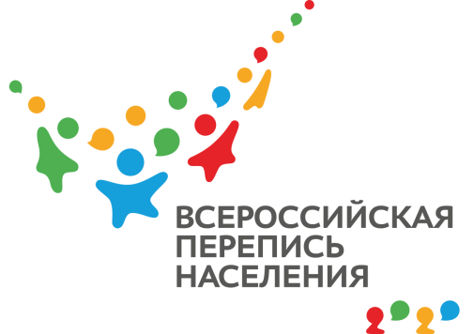
ПРЕСС-ВЫПУСК
АМ-83-10/ -ДР от 21.01.2021г.
ВПН-2020: ДЕТИ РИСУЮТ ПЕРЕПИСЬ

Юные крымчане все ещё могут подать заявки на участие в детском конкурсе рисунков, посвященном Всероссийской переписи населения!

До 1 марта 2021 года дети могут представить на конкурс свои рисунки с символикой предстоящей переписи. Можно изобразить свою семью, участвующую в переписи, дом, улицу, родные места — любой сюжет, связанный с самым важным статистическим событием десятилетия.
Участники будут поделены на две возрастные группы: 7-9 лет и 10-12 лет. Каждый победитель получит по 25 тыс. рублей.
Для участия нужно опубликовать свою работу (или несколько, но не больше трех) в Instagram на своей странице или странице кого-то из родственников и отметить ее активной ссылкой @strana2020 и хэштегом #ярисуюперепись. Кроме того, нужно зарегистрироваться на официальном сайте переписи, заполнить форму участника и обязательно оставить ссылку на свой рисунок.
Голосование пройдет на сайте с 3 по 15 марта 2021 года. Победитель будет объявлен 31 марта 2021 года.
Напоминаем, что Всероссийская перепись населения в Республике Крым пройдет с 1 по 30 апреля 2021 года. Любой житель сможет самостоятельно переписаться на портале «Госуслуги», для чего понадобится стандартная или подтвержденная учетная запись. Переписчики с электронными планшетами обойдут квартиры и дома и опросят жителей, не принявших участие в интернет-переписи. Тем, кто уже переписался на портале, достаточно будет показать код подтверждения. Переписчики будут иметь специальную экипировку и удостоверение, действительное при предъявлении паспорта. Кроме того, будет организована работа переписных участков, в том числе в помещениях многофункциональных центров оказания государственных и муниципальных услуг «Мои документы».

Ссылка на источник информации обязательна.

Временно исполняющий
обязанности руководителя А.А. Мысков

